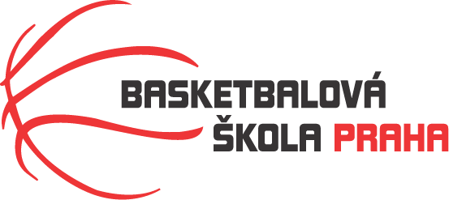

Rozpis turnaje mladších minižáků U12, ročník 2012 a mladší
Pořadatel: Basketbalová škola Tygři Praha
Kontaktní osoba: Petra Michálková (776 232 227, michalkovapetra@seznam.cz)
Termín: Sobota 9.3.2024
Místo: ZŠ Na Dlouhém lánu, Na Dlouhém lánu 555, Praha 6

Rozhodčí: deleguje ČABR-P, každé družstvo uhradí jednoho rozhodčího v utkání (300,- Kč)
Sobota 9.3.2024
9:30 Tygři Praha – Sokol Žižkov Cubs (77)
11:00 Sokol Žižkov Cubs – TJ Sokol Dubeč (85)
12:30 Tygři Praha – TJ Sokol Dubeč (67)
Startovné na turnaji 400,- Kč/zápas
Pořadatel dodá hrací míč na turnaj, míče na rozcvičení si přinesou družstva vlastní!!
Rozdělovník:
STK-PBS - P. Mondschein
ČABR-P - P. Sušer, R. Treml
Sokol Žižkov Cubs – R. Hušák
TJ Sokol Dubeč – T. Michalík

